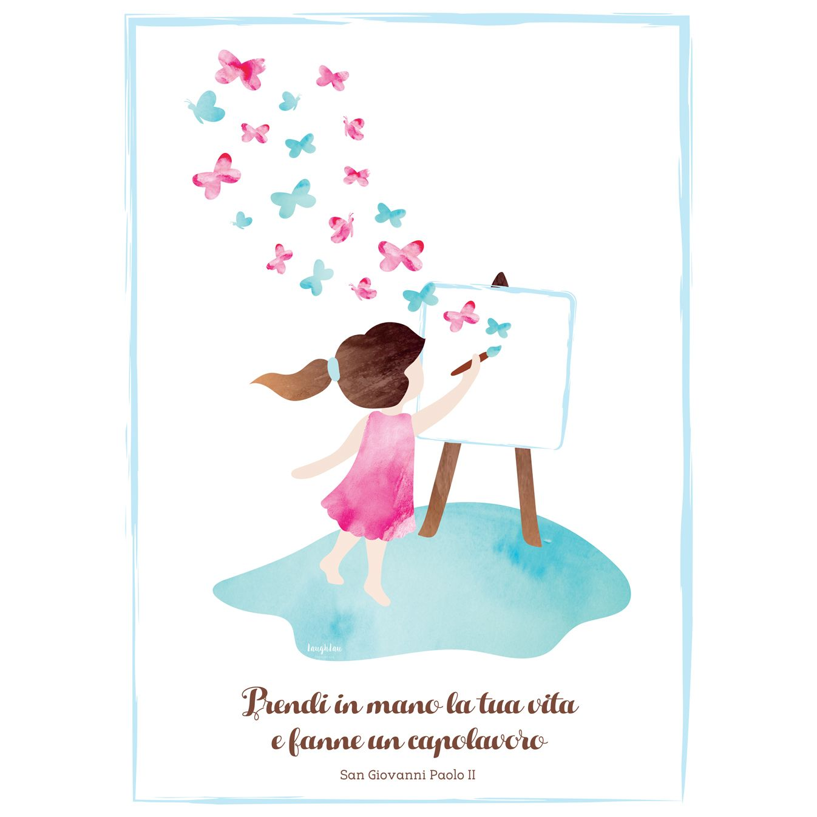

CONCORSO ARTISTICO ,
LETTERARIO e MULTIMEDIALE

per la Scuola Secondaria di secondo grado

Prendi in mano la tua Vita
e fanne un Capolavoro!

Il CAV - Centro Aiuto alla Vita - Domenico Savio, con sede in Catania, via del Bosco 71, presso l'Opera Salesiana Sacro Cuore, nell’ambito della sua attività di promozione, accoglienza e difesa della vita

PROMUOVE

per l'anno scolastico 2018/2019, un CONCORSO dal titolo “ Prendi in mano la tua vita e fanne un capolavoro”, rivolto agli studenti delle scuole secondarie di secondo grado (primo biennio, secondo biennio e quinto anno).

In occasione del 70° anniversario della “Dichiarazione Universale dei Diritti Umani”, il CAV Domenico Savio intende sollecitare i giovani ad una riflessione sulla molteplicità dei significati racchiusi nel riconoscimento del diritto alla vita, sancito quale bene supremo che si declina nella dignità, uguaglianza, libertà di tutti e di ciascuno, così come affermato con forza dall’art. 3 del documento e ribadito ancora dagli artt. 1-2 che stabiliscono, come principio fondamentale, che “ tutti gli esseri umani nascono liberi ed eguali in dignità e diritti ”.

Posto che il diritto alla vita, nonostante il suo riconoscimento universale, è ancora ampiamente e frequentemente offeso, vilipeso e negato in varie forme, ma che siamo noi i primi custodi di un dono così prezioso, si vuol invitare ciascun giovane a riflettere sul bene della vita e su come intenda realizzare il suo personale progetto di vita al fine di fare della propria esistenza un vero capolavoro.

Il concorso sarà disciplinato dal regolamento allegato al presente Bando.

Il Presidente
Avv. Rosa Maria Acunto

Catania, 29 gennaio 2019

Il CAV Domenico Savio di Catania è affiliato alla Federazione Nazionale
SCS (servizi civili e sociali) e al CSVE (centro servizi volontariato etneo)

REGOLAMENTO

art. 1
Il Concorso è aperto agli studenti della scuola secondaria di secondo grado (primo biennio, secondo biennio, quinto anno).

Gli alunni sono chiamati a realizzare, singolarmente o in gruppo, elaborati che verranno suddivisi in tre sezioni:
- artistica: disegni, dipinti, collage, fumetti…
- letteraria: temi, testi giornalistici, lavori in prosa e in versi…
- multimediale: spot sociali, powerpoint, video (max 3 minuti)…

Gli elaborati dovranno avere come tematica il valore del diritto alla vita, della sua difesa e della responsabilità e del diritto di ciascuno di realizzare pienamente il suo progetto di vita per sé e per farne dono agli altri.
I testi dovranno essere inediti e non premiati in altri concorsi letterari, pena l’esclusione dal concorso con conseguente ritiro dei riconoscimenti eventualmente assegnati entro sette giorni dall’avvenuto conferimento.
Gli elaborati letterari dovranno essere redatti al computer, indicando nome, cognome, indirizzo e scuola di appartenenza dell’autore ed essere dallo stesso sottoscritto.

art. 2
Le scuole partecipanti dovranno, far pervenire, entro il 28.02.2019, la scheda di adesione e il regolamento, entrambi sottoscritti e compilati con i dati richiesti, a mezzo posta o brevi manu alla Segreteria del CAV Domenico Savio, presso l’Oratorio Salesiano Sacro Cuore di via del Bosco 71, 95125 Catania, oppure a mezzo email al seguente indirizzo: cavdomenicosavio@gmail.com

art. 3
Il termine per la consegna dei lavori è fissato al 31.03.2019. Entro tale data gli elaborati dovranno essere trasmessi a mezzo posta o consegnati personalmente alla Segreteria del CAV Domenico Savio, via del Bosco 71, 95125 Catania, presso l’Oratorio Salesiano Sacro Cuore di Barriera.

art. 4
La data di proclamazione dei vincitori è fissata per il giorno 10.05.2018 ore 18.00 presso l'Oratorio Salesiano Sacro Cuore di Via del Bosco 71, Catania, durante la manifestazione conclusiva con esposizione degli elaborati, proiezioni e premiazione.

Sono previsti i seguenti premi:

- Sezione artistica
- tre premi per il primo biennio
- tre premi per il secondo biennio e le classi V.

- Sezione letteraria
- tre premi per il primo biennio
- tre premi per il secondo biennio e le classi V.

- Sezione multimediale
- tre premi per il primo biennio
- tre premi per il secondo biennio e le classi V.

Un riconoscimento verrà assegnato ai tre istituti con il maggior numero di partecipanti.

art. 5
La partecipazione al Concorso implica la piena accettazione del presente regolamento.

art. 6
Le opere saranno valutate a giudizio insindacabile della commissione appositamente costituita.
Per qualsiasi informazione telefonare al numero 095.7338634 oppure 3471665624 o 3461588114.

Centro Aiuto alla Vita Domenico Savio

Il Presidente
Avv. Rosa Maria Acunto

SCHEDA DI ADESIONE – Sezione Artistica-

>>Denominazione della scuola: __________________________________________________________

>Via:______________________________________________________________________Nº______

>C.A.P.:______________________ >Città:______________________________Provincia:_____________

Tel:____________________Cell dell’insegnante referente.:___________________________________

>Email:__________________________________________Fax:_________________________________

Partecipano alla prima edizione del concorso: “ Prendi in mano la tua vita e fanne un capolavoro”

Studenti partecipanti (Nome –cognome- classe)
1)______________________________________________________________________________
2)______________________ _______________________________________________________
3)______________________ _______________________________________________________
4)____________________ _________________________________________________________
5)______________________ _______________________________________________________
6)______________________ _______________________________________________________
7)______________________ _______________________________________________________

Il/la sottoscritto/a,in qualità di rappresentante della scuola……………………………………………………………………….

con la presente dichiara di aver preso visione e di accettare tutte le norme espresse nel regolamento.

>Firma_________________

SCHEDA DI ADESIONE – Sezione letteraria-

>Denominazione della scuola: __________________________________________________________

>Via:______________________________________________________________________Nº______

>C.A.P.:______________________ >Città:______________________________Provincia:_____________

Tel:____________________Cell dell’insegnante referente.:___________________________________

>Email:__________________________________________Fax:_________________________________

Partecipano alla prima edizione del concorso : “ Prendi in mano la tua vita e fanne un capolavoro”
Studenti partecipanti (Nome –cognome- classe)
1)______________________________________________________________________________
2)______________________ _______________________________________________________
3)______________________ _______________________________________________________
4)____________________ _________________________________________________________
5)______________________ _______________________________________________________
6)______________________ _______________________________________________________
7)______________________ _______________________________________________________

Il/la sottoscritto/a,in qualità di rappresentante della scuola……………………………………………………………………….

con la presente dichiara di aver preso visione e di accettare tutte le norme espresse nel regolamento.

>Firma_________________

SCHEDA DI ADESIONE – Sezione multimediale -

>Denominazione della scuola: __________________________________________________________

>Via:______________________________________________________________________Nº______

>C.A.P.:______________________ >Città:______________________________Provincia:_____________

Tel:____________________Cell dell’insegnante referente.:___________________________________

>Email:__________________________________________Fax:_________________________________

Partecipano alla prima edizione del concorso: “ Prendi in mano la tua vita e fanne un capolavoro”

Studenti partecipanti (Nome –cognome- classe)
1)______________________________________________________________________________
2)______________________________________________________________________________
3)______________________________________________________________________________
4)______________________________________________________________________________
5)______________________________________________________________________________
6)______________________________________________________________________________
7)______________________________________________________________________________

Il/la sottoscritto/a,in qualità di rappresentante della scuola……………………………………………………………………….

con la presente dichiara di aver preso visione e di accettare tutte le norme espresse nel regolamento.

>Firma_________________

